ESCOLA ________________________________________DATA:_____/_____/_____
PROF:______________________________________________TURMA:___________NOME:_______________________________________________________________
Avaliação de Língua Estrangeira Moderna
Responda as questões 1 e 2 com base no texto abaixo:
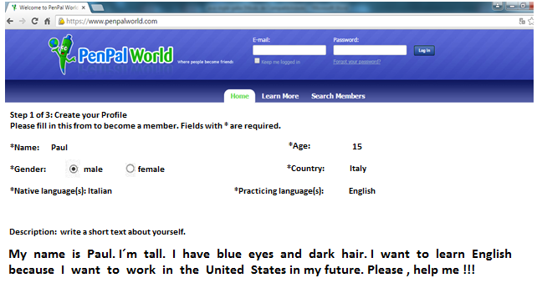

1.De acordo com o texto acima, assinale as alternativas que representam as características de Paul.
( )ele é alto
( ) ele é baixo
( ) tem olhos azuis e cabelos escuro.
( ) tem olhos pretos e cabelos pretos.
( ) tem olhos verdes e cabelos loiros.

2.Porque Paul quer aprender inglês?
____________________________________________________________________
3. Complete o texto a seguir como se você fosse o Paul.
Hello, my name is______________ I´m______________ years old and I live in
__________________. I can speak _________________ and_________________.

4.Das alternativas abaixo qual não é uma atividade de lazer ?
a) go to work
b) play a sport
c) watch TV
d) play cards
e) fish

5. Qual frase indica uma atividade que é feita com frequência?
a) Interests: play videogame.
b) I never watch TV.
c) I listen to music every day.
d) I´m 12 years old.
e) I like to play sports.

6.Qual é o assunto tratado no gráfico abaixo?
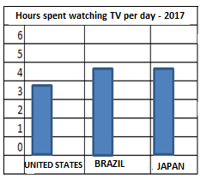
a) Quantos aparelhos de TV existem em cada casa nos países: Brasil, Estados Unidos e Japão.
b) O tempo que as pessoas passam assistindo à televisão, por dia, no Brasil, Estados Unidos e Japão.
c) Os três países com maior quantidade de aparelhos de TV no mundo.
d) As horas diárias de programação esportiva na TV, em três países.

